**北京邮电大学软件学院**

**2018-2019学年第1学期实验报告**

**课程名称： C语言程序设计课程设计**

**实验名称：** **实验八 指针**

**实验完成人：**

**姓名：____ ____**

**学号：________**

**成绩：________**

**指导教师：____贾红娓____李璐璐_____**

**日 期： 2018 年 12 月 7 日**

**一、 实验目的**

(1)掌握指针，会定义和使用指针变量；

(2)能正确使用字符串的指针和指向字符串的指针变量；

**二、 实验内容**

（1）写一个函数实现冒泡排序，并在主函数中创建生成一个存有随机数的数组，要求使用指针变量作为函数的形参接收数组实参。

(2) 编写一个函数，实现两个字符串的比较。即自己写一个strcmp函数，函数原型为：strcmp(char* p1, char* p2)

设p1指向字符串s1，p2指向字符串s2。要求s1=s2时候，返回值为0；s1不等于s2时，返回它们二者第1个不同字符的ASCII码差值；如果s1大于s2时，则输出正值；如果si小于s2时，则输出负值。

步骤：

①算法设计。

②写程序、调试并运行

③ 输入测试数据，分析结果。

**三、 实验环境**

**Macos10.13 clion2018**

**四、 调试过程**

**程序一：设定随机数组{4,2,7,5,9,1,3}**

**输出1234579**

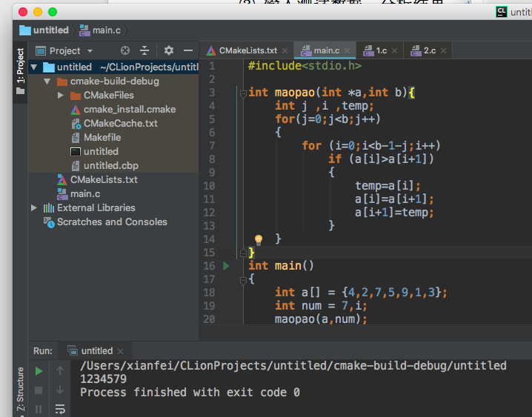

**程序二：**

**算法设计：定义两个字符串数组，传递到函数strcmp。对其进行循环，当有一个数组出现\0时结束循环。循环体为判断元素是否相等，如果不相等，return他们ASCII的差值。**

**运行结果如图所示。**

**Debug：似乎****不能直接char *p1;char *p2; 只能char p1[50]; char p2[50]; 我也不知道为什么。**

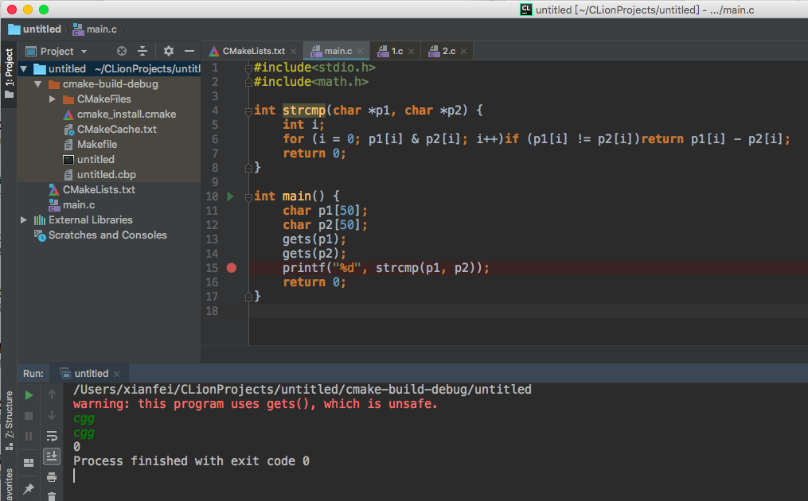

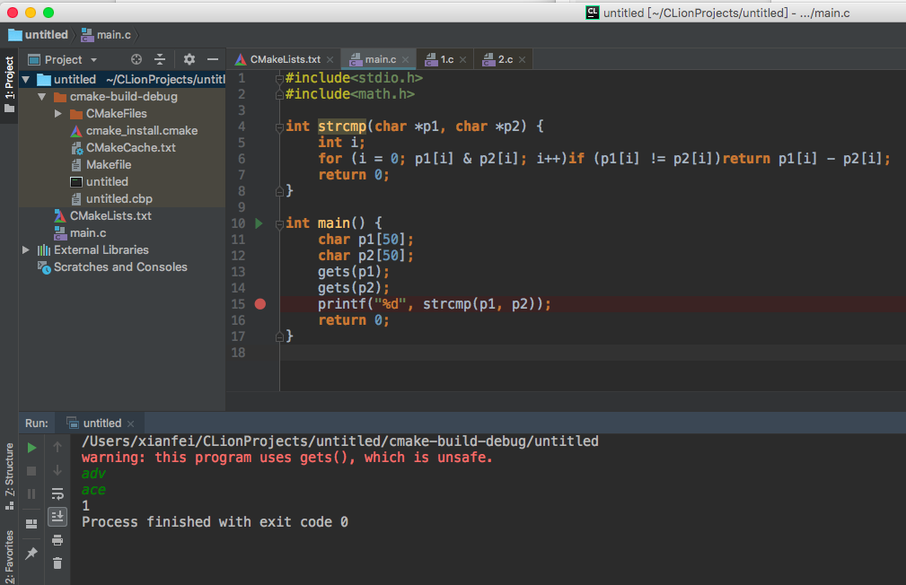

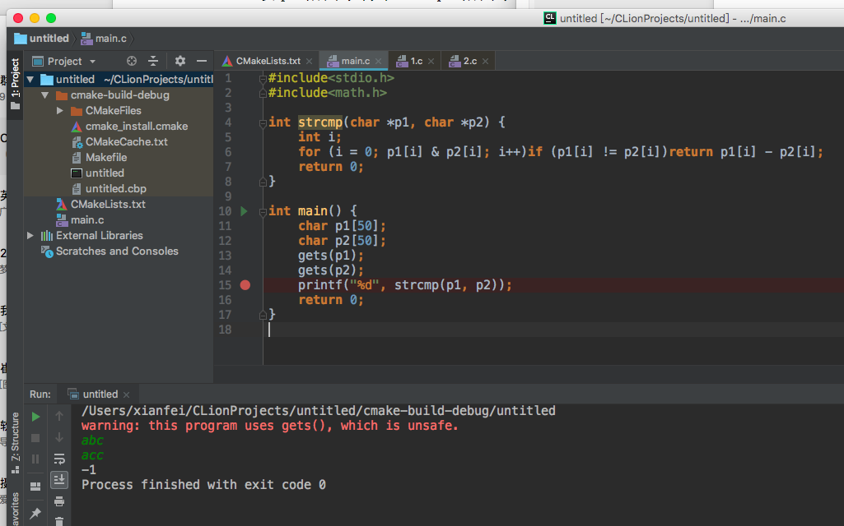

**五、 实验结果**

**实验成功，结果如上文图中所示**

**六、 实验心得**

**对于不确定（待输入）的字符串，不能直接char *p1;char *p2; 可以char p1[50]; char p2[50];**

**七、附录**

**程序一代码：**

#include<stdio.h>  
  
**int** maopao(**int** *a,**int** b){  
 **int** j ,i ,temp;  
 **for**(j=0;j<b;j++)  
 {  
 **for** (i=0;i<b-1-j;i++)  
 **if** (a[i]>a[i+1])  
 {  
 temp=a[i];  
 a[i]=a[i+1];  
 a[i+1]=temp;  
 }  
 }  
}  
**int** main()  
{  
 **int** a[] = {4,2,7,5,9,1,3};  
 **int** num = 7,i;  
 maopao(a,num);  
 **for**(i=0;i<num;i++)printf("%d",*(a+i));  
 **return** 0;  
}

**程序二代码**

#include<stdio.h>  
  
**int** strcmp(**char** *p1, **char** *p2) {  
 **int** i;  
 **for** (i = 0; p1[i] & p2[i]; i++)**if** (p1[i] != p2[i])**return** p1[i] - p2[i];  
 **return** 0;  
}  
  
**int** main() {  
 **char** p1[50];  
 **char** p2[50];  
 gets(p1);  
 gets(p2);  
 printf("%d", strcmp(p1, p2));  
 **return** 0;  
}